**Скакун Мацей (Skakun Maciey)**

17 апреля 1819 г – отпевание, умер в возрасте 58 лет (родился около 1761 г) (НИАБ 136-13-919, лист 32об, №2/1819-у (ориг)).

**НИАБ 136-13-919:** Лист 32об. **Метрическая запись №2/1819-у (ориг).**

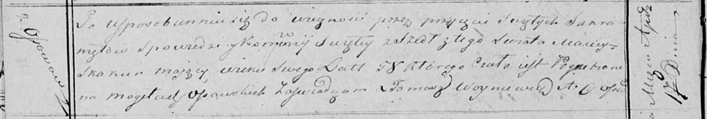

Осовская униатская церковь. 17 апреля 1819 года. Метрическая запись об отпевании.

Skakun Maciey – умерший, 58 лет, с деревни Осово, похоронен на кладбище деревни Осово.

Woyniewicz Tomasz – ксёндз.